
La/il sottoscritta/o..............................................................................................................
nata/o il................................................ a .............................................................................
residente a ............................................................................................................................
via/piazza .............................................................................................................. n°...........
telefono ...........................................................cell................................................................
email ……………………………………………………………………………………………………………………………………
chiede di iscrivere la propria/il proprio figlia/o
Cognome................................................................Nome........................................................
nata/o il...................................................... a .......................................................................
frequentante la classe ........................................................................................................
al servizio “Sem Natale” per l’a.s. 2014/15 di (scegliere il Comune con una X):
- VEGGIANO
- ROVOLON
- SACCOLONGO
Dichiaro che tornerà a casa da solo: [ ] si [ ] no
Data………………………………………… Firma..............................................................................

La/il sottoscritta/o .........................................................., ai sensi dell’art. 13 del D. Lgs. 30 giugno 2003 n. 196, dichiara di essere informato ed esprime il proprio consenso in relazione all’utilizzo dei propri dati personali per la valutazione dell’allegata richiesta.
Data…………………………………………Firma..........................................................................................................

La/il sottoscritta/o……………………………………………………………., autorizza il personale della cooperativa Nuovi Spazi ad effettuare fotografie e video riprese del proprio figlio, al solo scopo di documentare le attività che si svolgono all’interno del servizio.
Data………………………………………….Firma..........................................................................................................

La/il sottoscritta/o..............................................................................................................
nata/o il................................................ a .............................................................................
residente a ............................................................................................................................
via/piazza .............................................................................................................. n°...........
telefono ...........................................................cell................................................................
email ……………………………………………………………………………………………………………………………………
chiede di iscrivere la propria/il proprio figlia/o
Cognome................................................................Nome........................................................
nata/o il...................................................... a .......................................................................
frequentante la classe ........................................................................................................
al servizio “Sem Natale” per l’a.s. 2014/15 di (scegliere il Comune con una X):
- VEGGIANO
- ROVOLON
- SACCOLONGO
Dichiaro che tornerà a casa da solo: [ ] si [ ] no
Data………………………………………… Firma..............................................................................

La/il sottoscritta/o .........................................................., ai sensi dell’art. 13 del D. Lgs. 30 giugno 2003 n. 196, dichiara di essere informato ed esprime il proprio consenso in relazione all’utilizzo dei propri dati personali per la valutazione dell’allegata richiesta.
Data…………………………………………Firma..........................................................................................................

La/il sottoscritta/o……………………………………………………………., autorizza il personale della cooperativa Nuovi Spazi ad effettuare fotografie e video riprese del proprio figlio, al solo scopo di documentare le attività che si svolgono all’interno del servizio.
Data………………………………………….Firma..........................................................................................................

Nuovi Spazi
Soc. Coop. Sociale
UNIONE DI COMUNI RETENUS
dei Comuni di Saccolongo, Rovolon e Veggiano
SERVIZI SOCIALI


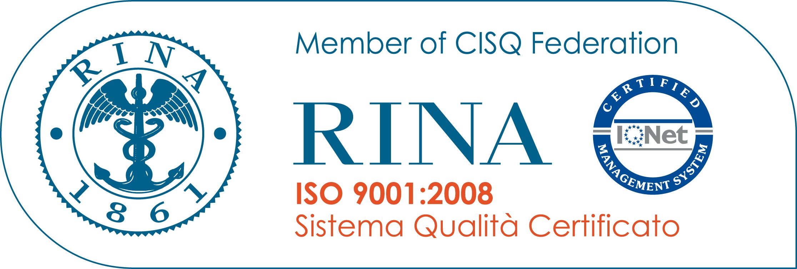

presentano


SEM il doposcuola delle vacanze di Natale

L’Unione dei Comuni Retenus in collaborazione con la Cooperativa Sociale Nuovi Spazi, organizza il SEM NATALE nei Comuni di Veggiano, Saccolongo e Rovolon. E’ uno spazio rivolto ai bambini della scuola primaria e ai ragazzi del 1° anno della scuola secondaria di 1° grado in cui si svolgono compiti, giochi e laboratori durante le vacanze natalizie.
PERIODO | ORARIO | DOVE | COSTO
24-29-30-31 DICEMBRE | DALLE 8.00  ALLE 13.00 | VEGGIANO: SCUOLA A MANZONI  SACCOLONGO: C.TRO CULTURALE IL PARCO  ROVOLON: CASA ANZIANI (via Lamarmora, 30) | 40,00
Raccolta iscrizioni

Le iscrizioni si effettuano ENTRO IL 17 DICEMBRE nel modo seguente:
COMUNE | QUANDO | ORARIO | DOVE PORTARE ISCRIZIONE
SACCOLONGO | martedì e giovedì | 16.15-18.45 | Centro Culturale il Parco
VEGGIANO | dal lunedì al venerdì | 16.00-18.30 | Scuola “A.Manzoni”- Aula SEM
ROVOLON | lunedì-mercoledì-venerdì | 9.00-13.00 | Comune Rovolon uff. S.S. Culturali
consegnando la presente scheda di iscrizione e la ricevuta di versamento.
Il pagamento va effettuato sul c/c postale n. 36737930, con causale “Iscrizione SEM-Saccolongo periodo dal ___al ___” e il nome e cognome del bambino; oppure con bonifico bancario BANCA PROSSIMA con IBAN: IT95 N033 5901 6001 0000 0009 092 entrambi intestati alla Nuovi Spazi Soc. Coop. Sociale. Il servizio verrà attivato con un minimo di 8 iscrizioni.

Per ulteriori informazioni rivolgersi a:
dott. Raffaele Sammarco
NUOVI SPAZI, Società Coop. Sociale
Cell 335 5869126
Nuovi Spazi
Soc. Coop. Sociale
UNIONE DI COMUNI RETENUS
dei Comuni di Saccolongo, Rovolon e Veggiano
SERVIZI SOCIALI

presentano
SEM il doposcuola delle vacanze di Natale

L’Unione dei Comuni Retenus in collaborazione con la Cooperativa Sociale Nuovi Spazi, organizza il SEM NATALE nei Comuni di Veggiano, Saccolongo e Rovolon. E’ uno spazio rivolto ai bambini della scuola primaria e ai ragazzi del 1° anno della scuola secondaria di 1° grado in cui si svolgono compiti, giochi e laboratori durante le vacanze natalizie.
PERIODO | ORARIO | DOVE | COSTO
24-29-30-31 DICEMBRE | DALLE 8.00  ALLE 13.00 | VEGGIANO: SCUOLA A MANZONI  SACCOLONGO: C.TRO CULTURALE IL PARCO  ROVOLON: CASA ANZIANI (via Lamarmora, 30) | 40,00

Raccolta iscrizioni

Le iscrizioni si effettuano ENTRO IL 17 DICEMBRE nel modo seguente:
COMUNE | QUANDO | ORARIO | DOVE PORTARE ISCRIZIONE
SACCOLONGO | il martedì e giovedì | 16.15-18.45 | Centro Culturale il Parco
VEGGIANO | dal lunedì al venerdì | 16.00-18.30 | Scuola “A.Manzoni”- Aula SEM
ROVOLON | lunedì-mercoledì-venerdì | 9.00-13.00 | Comune Rovolon uff. S.S. Culturali
consegnando la presente scheda di iscrizione e la ricevuta di versamento.
Il pagamento va effettuato sul c/c postale n. 36737930, con causale “Iscrizione SEM-Saccolongo periodo dal ___al ___” e il nome e cognome del bambino; oppure con bonifico bancario BANCA PROSSIMA con IBAN: IT95 N033 5901 6001 0000 0009 092 entrambi intestati alla Nuovi Spazi Soc. Coop. Sociale. Il servizio verrà attivato con un minimo di 8 iscrizioni.
Per ulteriori informazioni rivolgersi a:
dott. Raffaele Sammarco
NUOVI SPAZI, Società Coop. Sociale
Cell 335 5869126

